Szitakötő 2019/48. szám 12. oldal: Smelka Sándor: Dömdödöm 4. évfolyam
Téma: Bábok

- Bevezető beszélgetés: Mi jut eszedbe erről a szóról: báb?
a; Ha ezt a szót halljuk:báb, leggyakrabban azokra az ember mozgatta eszközökre gondolunk, melyekkel játszani lehet az otthonunkban, az iskolában, vagy művészi előadások is készülnek velük pl. bábszínházakban.
b; A BÁB szó azonban mást is jelenthet. Nézzünk meg a magyarázathoz egy filmet!
YouTube: Monarch Butterfly Metamorphosis time – lapse FYV 1080HD
Lejátszási idő:2:43
YouTube: Teljes átalakulás Ildikó Varga Lejátszási idő: 1:01
c; Összetett szavak előtagja is lehet!
A csapatok vegyék ki az 1. számú borítékból az összetett szavakat: bábkirály, bábkormány, bábállam, bábeszközök, és hozzá a 4 magyarázó szöveget, majd párosítsátok őket! Ellenőrzés visszaolvasással!
Helyes párosítások:
bábkirály:
Mások befolyása alatt álló, valóságos hatalom nélküli uralkodó.(Magyarországon pl. II. Ulászló tehetetlen bábkirály volt.)

bábkormány:
Önálló cselekvésre képtelen, más hatalom által irányított országos képviselő testület.

bábállam:
Olyan ország, amely hivatalosan önálló, ám valójában egy idegen hatalom irányítása alá tartozik.

bábeszközök:
Ember mozgatta eszközök, melyekkel szereplőket lehet megjeleníteni, gyakran egy bábelőadás formájában.

- A következő történetben egy bábszakkör megpróbáltatásairól olvashatunk!
Szitakötő 2019/48. szám 12. oldal: Smelka Sándor: Dömdödöm
- Tanítói olvasás után, a gyerekek kikeresik az emberszereplők és a bábszereplők neveit!
- Kinek ismerősek a bábszereplők nevei? Nézzük, kik is ők? A 2. számú borítékban találtok egy könyvismertető szöveget Lázár Ervin: A Négyszögletű Kerek Erdő című könyvéről!
- Ha figyelmesen elolvassátok, meg tudjátok oldani az 1. számú feladat A; pontját! FIGYELEM: VAN OLYAN VÁLASZ, AMIHEZ KÉT NEVET IS HOZZÁ TUDTOK KÖTNI!
- Az 1. számú feladat B; pontjának megoldásánál használjátok a Szitakötő folyóiratot! (12. oldal!)
Könyvismertető szöveg: Részlet Lázár Ervin: A Négyszögletű Kerek Erdő című könyvéből Móra Ferenc Könyvkiadó, Budapest 1985. (legutolsó lap!)
„ Ha egyszer Mikkamakkának hívják, nem lehet akárki. S a macskaforma, fekete kalapos, piros inges kis figura meg sem áll a Kerek Erdőig, ahol barátai élnek, Bruckner Szigfrid, az egykori cirkuszi oroszlán, Ló Szerafin, a kék paripa, Aromo, a fékezhetetlen agyvelejű nyúl, a szeleburdi Vacskamati, aki olyasféle szerzet, mint Mikkamakka, Nagy Zoárd, a a lépkedő fenyőfa, Szörnyeteg Lajos a legjobb szívű behemót és Dömdödöm, aki csak annyit tud mondani: dömdödöm.
Mikkamakkáról és barátairól szól a könyv. Lázár Ervin népszerű figuráit Réber László kitűnő rajzai jelenítik meg.”
- feladat: Ki vagyok én? Mi vagyok én?
A;

- Ló Szerafin lépkedő fenyőfa
- Bruckner Szigfrid legjobb szívű behemót
- Aromo nem beszél, csak annyit:dömdödöm
- Vacskamati cirkuszi oroszlán
- Nagy Zoárd kék paripa
- Szörnyeteg Lajos macskaféle
- Mikkamakka nagyeszű nyúl
- Dömdödöm

B;
- Ági néni Ló Szerafin
- Zoli Nagy Zoárd
- Smelka Sándor(én) bábszakkör vezetője
- Karcsi Dömdödöm
- Dia Mikkamakka
- Mari Aromo
- Bábtípusok
Az osztályban is vannak bábjaink. Mindenki válasszon magának egyet!
Milyen bábtípust tartasz a kezedben? (kesztyűsbáb)
Milyen bábtípusok vannak még? (ötletelés)
A 3. számú borítékban rajzokat láttok és szókártyákat találtok a bábtípusok nevével! Tegyétek a bábtípus neve mellé a megfelelő rajzot! 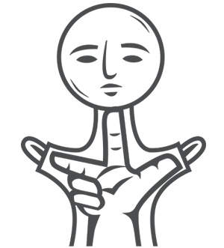kesztyűsbáb

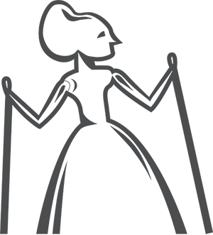pálcásbáb
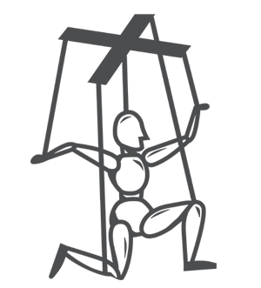marionett báb

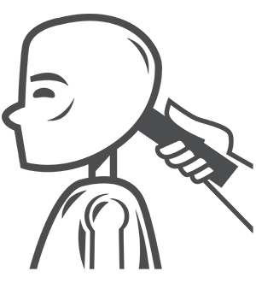bunraku báb

maszkos játék

árnyjáték

tárgyjáték

A tanító minden egyes szókártyához fűz egy rövid magyarázó szöveget, hogy könnyebb legyen a társítás a megfelelő rajzhoz. ( Melléklet!)

- Bábozás

A csapatok a kiválasztott bábokkal találjanak ki egy rövid pár perces bábjelenetet!
Felkészülési idő: 5 perc

- Összefoglalás

- Mi jut eszedbe a báb szóról?
- Milyen bábtípusokat ismertél meg?
- Könyvajánlás: Lázár Ervin: A Négyszögletű Kerek Erdő
Szorgalmi:
- Nézz utána: - frusztráció
- Muppet figurák
- paraván
- óriásbáb
- Tervezz, rajzolj, készíts bábfigurát!

Melléklet:
A bábszínházban a színészek bábokkal játszanak el történeteket – ez a látszólag egyértelmű állítás a 21. századi bábművészetben már csak részben állja meg a helyét. A bábszínész az előadások nagy részében élő szereplőként is megjelenik, a bábbal eljátszott történet megmutatására pedig számtalan bábszínházi forma, bábtechnika létezik. Az alábbiakban röviden összefoglaljuk, milyen bábtípusokkal dolgozunk. A leírások mellett található ábrák az előadások színlapjain is megjelennek, jelezve, hogy az adott produkcióban milyen technikájú figurákkal találkozhat a néző.
.Kesztyűsbáb:
Az alsó mozgatású bábjáték legelterjedtebb formája. A bábszínész a kezére húzza fel a figurát, így kelti életre. Ez a bábtípus rendkívül mozgékony játékra képes, báját pedig az adja, hogy arányai nem az ember, hanem az emberi kéz arányaihoz igazodnak. Általában paravános játék formájában láthatjuk viszont a bábszínházban.

Pálcás báb:
Szintén alsó mozgatású bábjáték. A bábszínész a paraván fölött három pálcával (két kéz- és egy fejpálca) mozgatja a figurát. Egészen finom mozgásokra alkalmas ez a bábtípus, köszönhetően annak, hogy a bábfejbe illesztett szerkezet (gapit) segítségével a fej nemcsak jobbra és balra fordítható, hanem előre és hátra is billenthető.

Marionett:
Felső mozgatású bábjáték. A bábszínész általában a színpad felett, egy hídon állva kelti életre figuráját. Ezt oly módon tudja megtenni, hogy egy fakeresztet tart a kezében, és az arra kötözött zsinórokkal mozgatja a bábját. A zsinórok száma a rendező és a színész bátorságán múlik. Egy további típusa ennek a technikának a vezetőpálcás marionett. Ebben az esetben a báb fejéből merev fémpálca vezet a kereszthez, így a test közvetlen módon mozgatható, a többi testrészt pedig zsinórok segítségével kontrollálja a bábszínész.

Bunraku:
A hátsó mozgatású bábjáték őse Japánban alakult ki. Az akár ember nagyságú és az emberi mozgást pontosan leképezni tudó bábokat ideális esetben három bábszínész irányítja a báb háta mögött állva. A főmozgató az egyik kezével a bábfigura fejét, a másik kezével annak jobb kezét mozgatja. Az egyik segédmozgató a báb bal kezét, a másik pedig a lábait irányítja. Napjainkban szintén bunrakunak nevezzük az asztali bábjátékot. Ezek pálcával vagy pálca nélkül, asztalon mozgatott, rendszerint kis méretű figurák.

Feketeszínház:
Ugyancsak hátsó mozgatású bábjáték, azzal a különbséggel, hogy it a bábszínészeket nem látjuk a bábok mögött. A sötét színpadon a színészek fekete ruhában mozognak, és botra szerelt figuráikat egy fénysíkba tartják, azt az illúziót keltve a nézőben, hogy a báb magától mozog.
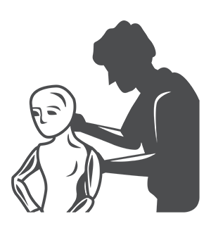

Maszkos játék:
A bábjáték olyan formája, amikor a színész a testével játszik a színpadon, de arcát vagy egész fejét álarc/maszk takarja. Használjuk egész alakos változatát is, amikor nemcsak a színész feje, hanem az egész teste rejtve van. Ebben a színházi formában a mozgásművészet és a bábszínház elemei keverednek a bábszínész játékában.

Árnyjáték:
Ez a bábjátéknak az a formája, amikor a nézők csak a figurák árnyképeit látják a színpadon. A keménypapírból, falemezből, bőrből kivágott figurákat a bábszínész egy fényforrás és a kifeszített vászon között mozgatja. Létezik olyan verziója is, amikor a színészek a kezüket vagy testüket felhasználva képeznek árnyfigurákat. A határtalan lehetőségek játéka..

Tárgyjáték:
A bábjátéknak az a formája, amikor a bábszínész nem készített bábfigurákkal játszik, hanem hétköznapi tárgyakkal. Nincs olyan tárgy körülöttünk, amely ne válhatna egy tárgyjáték-előadás szereplőjévé. Talán mindenki emlékszik még erre a saját gyermekkorából.
A bábok olyan ember mozgatta eszközök, melyekkel szereplőket lehet megjeleníteni, gyakran egy bábelőadás formájában.
A bábok többféleképpen mozgathatók, a legegyszerűbbek akár egy kézzel is, de néhány bonyolult japán figura sokszor három embert is megdolgoztat. A modern bábművészek – például a Muppet-figurák kitalálója, Jim Henson is – elektronikus mozgatórendszerrel cserélték fel a hagyományos bábokat mozgató zsinórokat vagy pálcákat.
- 1Bábok fajtái
  - 1.1Marionett báb
  - 1.2Ujjbáb
  - 1.3Kesztyűbáb
  - 1.4Árny- vagy laposbábok
  - 1.5"Félember" figurák
  - 1.6Teljesalakos ember
  - 1.7Embernagyságú bábok
  - 1.8Óriásbábok
- 2Bábok felhasználás szerint
  - 2.1A hasbeszélő báb
  - 2.2Egyéni báb
  - 2.3Színpadi bábozás

